1. Acceder al sitio <https://www.rollapp.com/app/pseint>
2. Bajar hasta ver la opción PSe Int “Launch Online”

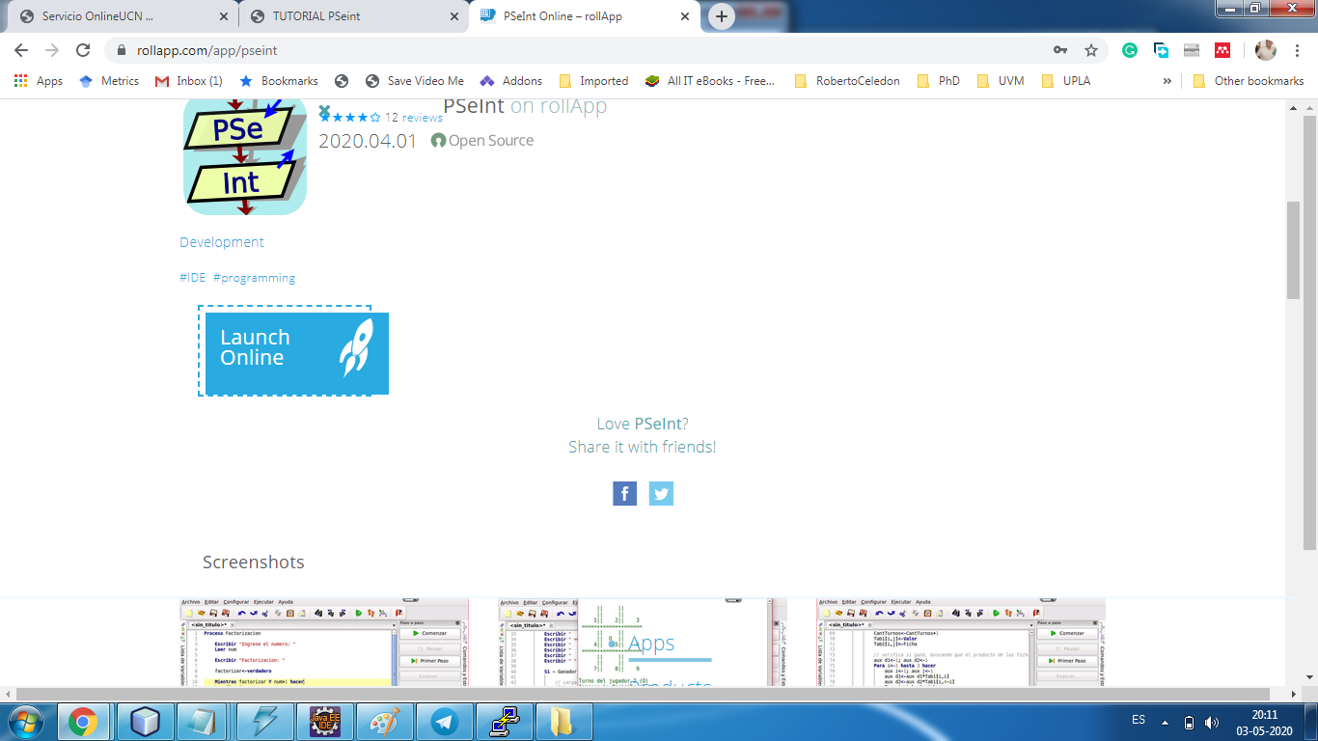

1. Al hacer click en “Launch Online”, se abre la ventana:

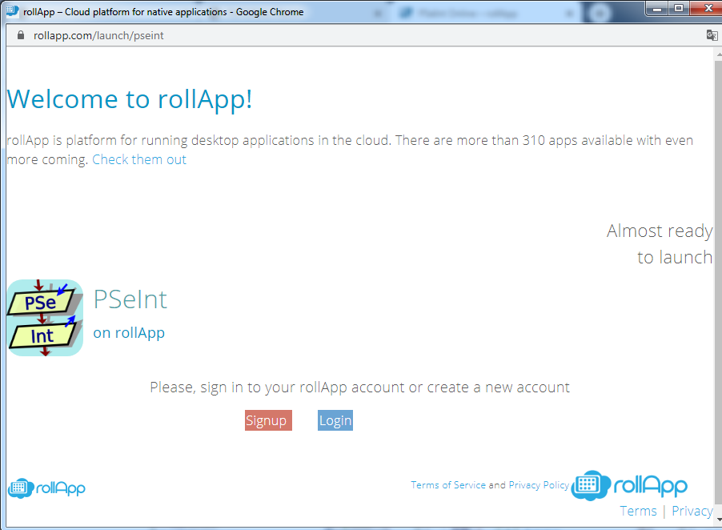

1. La opción “Signup” es para registrarse mientras “Login” es para acceder si ya estás registrado.

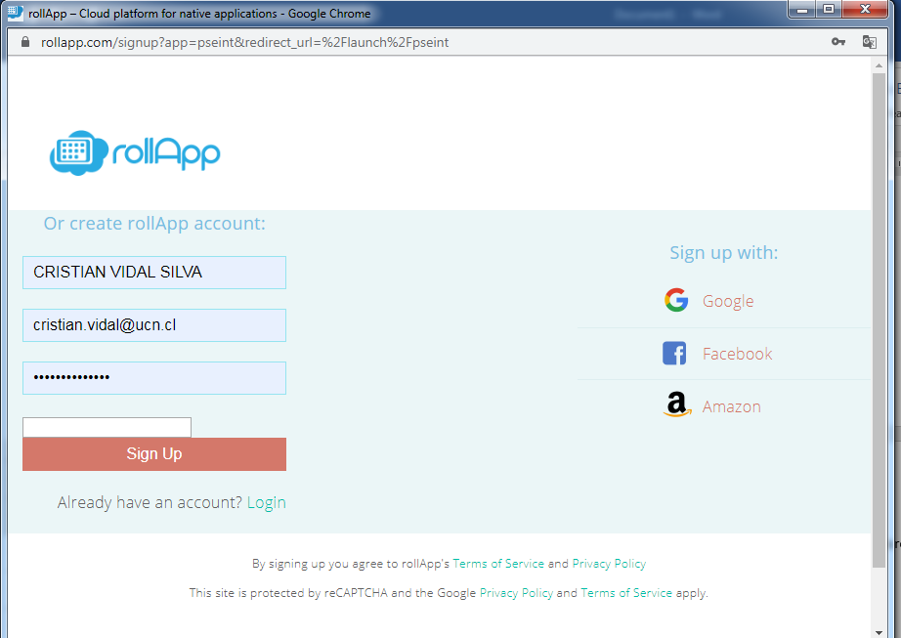

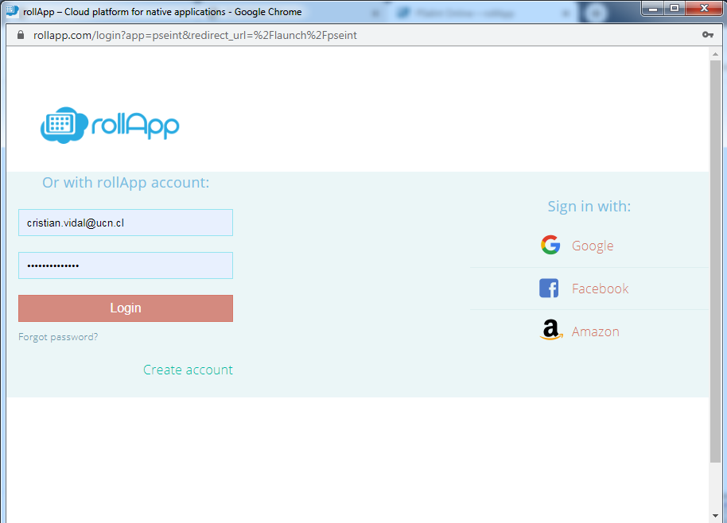

1. Entonces, se abrirá una página que sugiere acceder a cuenta “premium”, pero debe hacer click en el link de más abajo (“Launch PseInt with limited capabilities”).

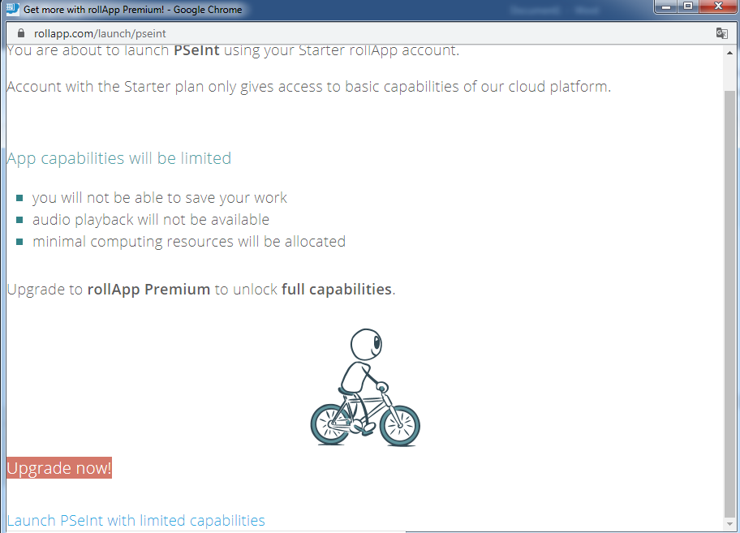

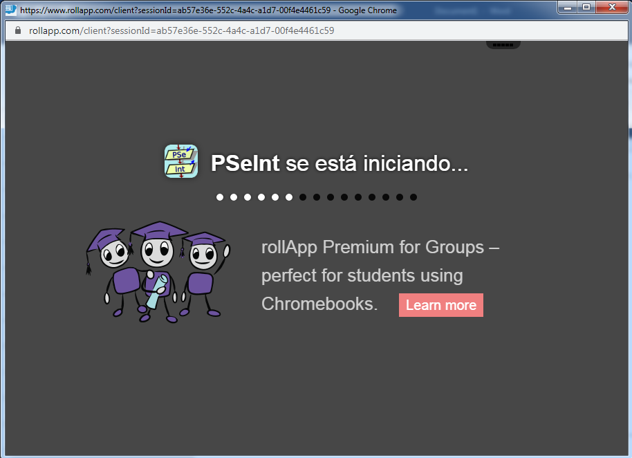

1. La primera vez que se abre, nos preguntará si deseamos cargar “cargar” algún perfil de lenguaje. Elegir perfil precargado y seleccionar UCN (es sólo un alcance de nombre).

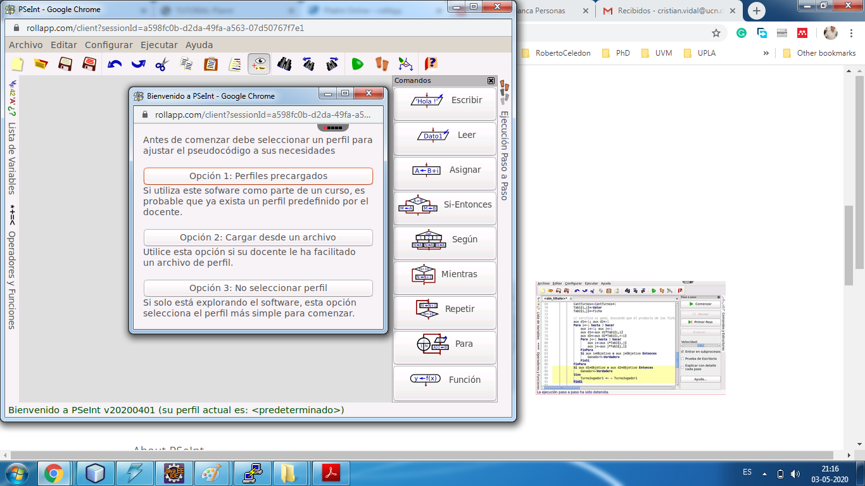

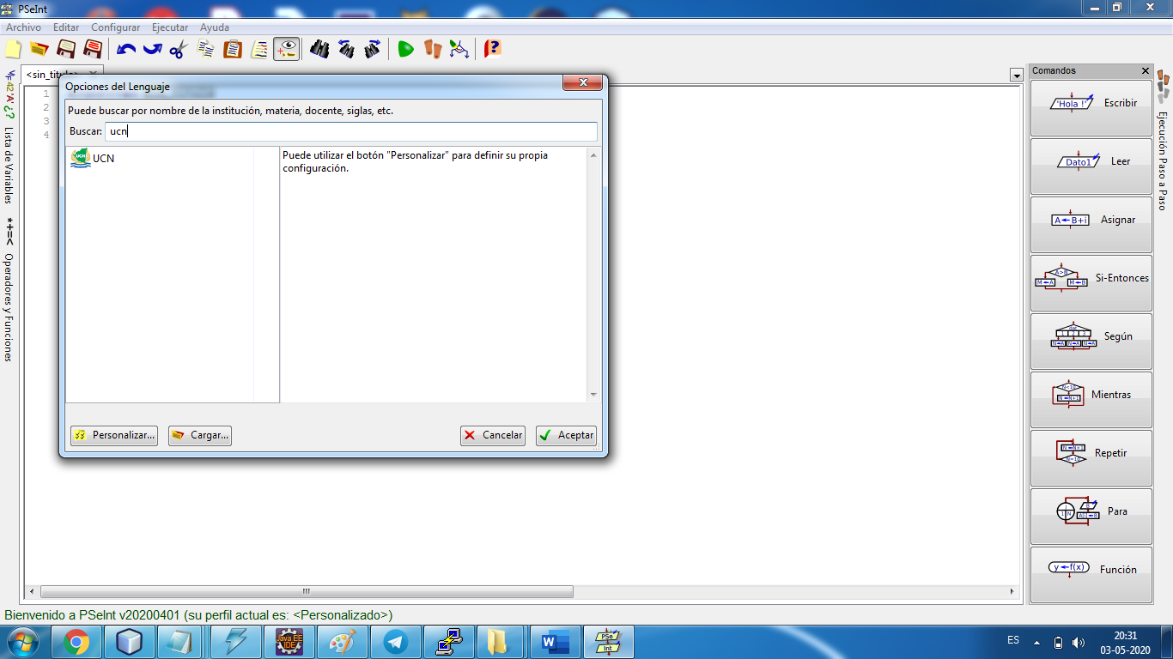

1. Entonces, ya se puede usar PseInt online!

